Большая перемена
Газета МКОУ Шестаковская СОШ
сентябрь 2021 год

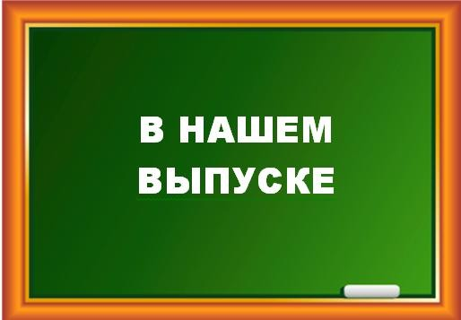
День Знаний
Здравствуй, школа! Говорят выпускники
«Детки
стр.2 стр.3 стр.3
стр.4

1 сентября после летних каникул школьники МКОУ Шестаковская СОШ вновь вернулись в родную школу и сели за парты! Никогда этот праздник не был таким радостным! Встрече были рады и ученики, и учителя, и родители! Дети подготовили небольшой концерт и поздравили своих дорогих педагогов! После праздника ученики разошлись по классам на свой первый в этом учебном году классный час! Начинается новый учебный год. Желаем всем успехов!

Новости месяца

1
- сентября прошѐл урок Здоровья.

- сентября в классах прошли уроки памяти, посвященные
2 трагедии в Беслане "Беслан. Помним! Скорбим!"

21 сентября учащиеся школы приняли участие в акции «Белый Цветок».

3

- 26 сентября во всех классах прошел классный час о правилах поведения на дорогах"Безопасная дорога".

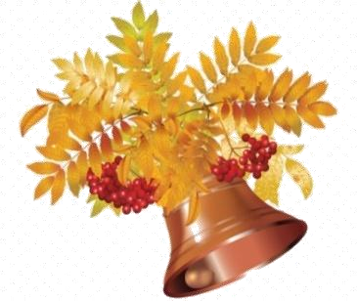
1 Сентября - важный праздник для всех студентов, школьников, их родителей и учителей, а также всех тех людей, которые хоть как-то связаны с деятельностью школьников и студентов. Одним из непременных атрибутов Дня Знаний является торжественная линейка. Это обязательное мероприятие, которое принято проводить в стенах нашей школы в этот день.
Для учеников – это новый учебный год, наполненный интересными событиями, новые приобретѐнные знания, встреча с друзьями после долгого лета. Но особо важным День Знаний является для выпускников.
За этот год им необходимо ответственно подойти к сдаче экзаменов, определиться с выбором будущей профессии.
Но зачем гадать?! Давайте спросим у наших выпускников, чего же они ждут от последнего учебного года в школе?

Что ждут учащиеся 9 класса от последнего учебного года?
От предстоящего года я жду хороших оценок, интересных познавательных уроков, чтобы этот год не был слишком сложным. И так как вэтом году нам предстоят экзамены, то желаю всем удачно их сдать.
В школе нельзя всему научиться
— нужно научиться учиться.
Калугина Ирина

Последний год в школе - самый ответственный. Всем девятиклассникам, в том числе мне и моим одноклассникам, нужно очень постараться, чтобы обеспечить себе дальнейшее будущее.Я надеюсь, что в этом году все учителя будут с пониманием относиться к нам и верить в нас. Конечно, всем желаю успешной сдачи экзаменов. Также в этом году я планирую окончательно определиться с выбором будущей профессии.
Самое главное богатство в нашей жизни – результаты наших достижений.
Томас Генри Хаксли

От 9 класса я жду интересных уроков, новых знаний.
Новые темы, надеюсь, будут интересными. Подготовка к предстоящим экзаменам - вот главная задача этого учебного года. Что-то может быть просто любопытно, познавательно, но вот хорошо сдать экзамены важно для жизни будущей, чтобы выбрать профессию, поступить в институт,
Рудов Глеб
Гуляницкая Елизавета

Школа, школа — дом второй, Мудрый, строгий и родной.
Столько лет мы день за днѐм В стенах добрых проведѐм!

Школа, школа! По волнам В море знаний мчаться нам.
Ты для нас — корабль большой, Парус детства над тобой.
Школа, школа! Круг друзей С каждым годом всѐ тесней. С ними радость и беда.
Не забыть их никогда!

Школа, школа! Глянец парт,
В жизнь большую верный старт. Твой приветливый порог
Есть начало всех дорог.

1 сентября 2021 г во всех классах МКОУ Шестаковская СОШ прошли классные часы, посвященные году Науки и технологии. Дети посмотрели презентацию и узнали много нового в современной науке и технике. Не забыли и про ГТО и уроки безопасности.
.

Всероссийский открытый урок ОБЖ

1 сентября 202 года во всех классах МКОУ Шестаковская СОШ прошел Всероссийский открытый Урок ОБЖ, посвященные подготовке детей к действиям в условиях различного рода экстремальных и опасных ситуаций, адаптации после летних каникул.
Дети посмотрели презентацию, из которой узнали цели и задачи ОБЖ, о Движении ВДЮОД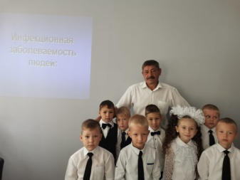
«Школа безопасности». 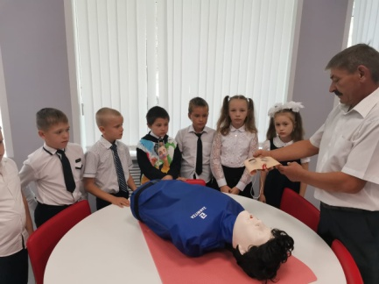Обучающиеся повторили правила поведения в случае возникновения пожара, оказания первой помощи пострадавшим от удара электрическим током, правила безопасного поведения в общественном транспорте, безопасное селфи и другие правила жизне- безопасности.

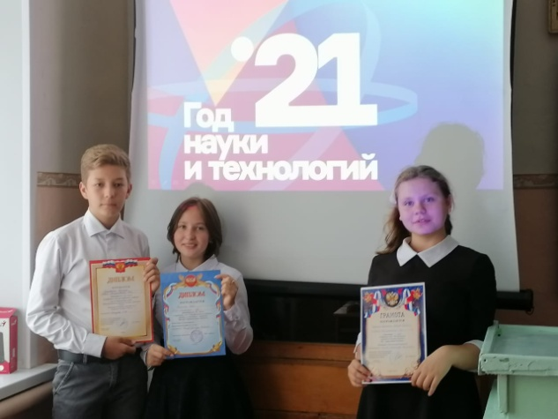
ДЕТКИ№ 61

Наше творчество

В нашей школе прошла акция «Белый цветок». в акцию: собрано 4000 рублей от продажи цве- В ней приняли участие все школьники. Все тов. Несмотря на эпидемиологическую обста- старались помочь больным детям. Ученики новку в стране, дети нашей школы отозвались на
. нашей школы внесли свой вклад призыв о помощи.
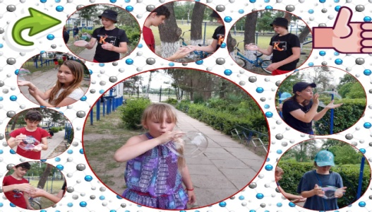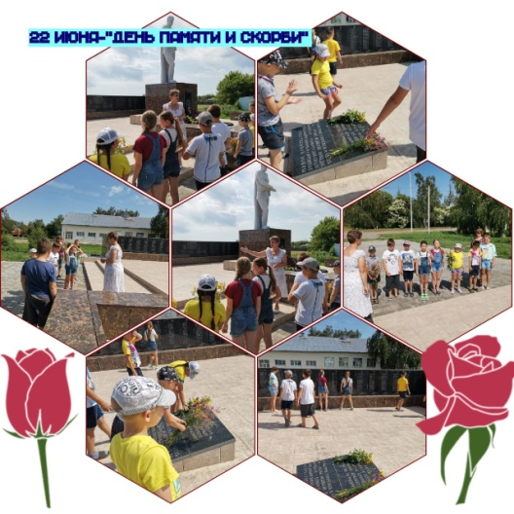 | Подумайте и ответьте  